はじめに
１ 本手引きの作成にあたって
急速な少子高齢化を背景として、地域住民が、安心して療養できる在宅医療・介護体制の整備が必要とされています。
特に医療機関から在宅へ患者が退院するに際しては、「退院前から医療と介護が連携し、退院後の生活や療養を支えること」が求められています。
当圏域においては平成23年度に田辺西牟婁圏域版「医療と介護の連携マニュアル」を作成し、入退院時に病院・ケアマネジャー間で「共通フェイスシート」を活用しながら連携を図ってきましたが、平成27年６～７月に実施した圏域のケアマネジャーを対象とした「退院調整に関するアンケート」の結果では、34.1%(要支援61.2％，要介護25.9％)の退院調整もれがあることが分かりました。
このことから今回、従来の「共通フェイスシート」に加え、退院時における病院･ケアマネジャー間の基本的な退院時連携の進め方の手引きを作成することにより、入院から退院後の在宅までの切れ目のない支援の提供を推進し、高齢者とその家族が、安心して在宅生活へ移行できる体制づくりを目指します。

２ 退院調整ルールとは
要介護状態等の患者が自宅へ退院するための準備をする際に、病院からケアマネジャーに着実に引き継ぐための情報共有や、また患者の入院時にはケアマネジャーから病院へ引き継ぐための情報共有のルールです。
この退院調整ルールは、田辺保健医療圏域における共通のルールで、各病院の独自の取り組みについては、「病院運用ルール一覧表」の項を参照下さい。

３ 対象者
以下のいずれかの要件を有する者
①介護保険サービスを現在利用している患者または介護保険サービスの利用を希望する患者
②病院担当者が退院調整が必要と思った患者
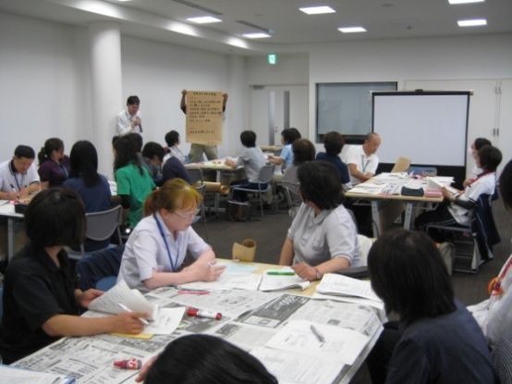

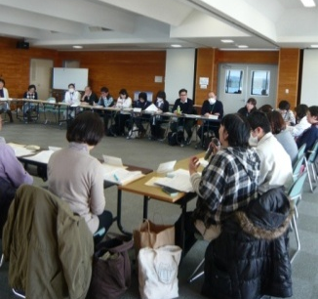

１

